Configuratieoverzicht

Configuratieoverzicht van BackyardBBQ

# Versiebeheer

|  |  |  |  |
| --- | --- | --- | --- |
| Datum | Versie | Wie | Wijzigingen |
| 19-04-2022 | 1.0 | Ricardo | Aangemaakt. |
|  |  |  |  |
|  |  |  |  |
|  |  |  |  |

Inhoudsopgave

Versiebeheer 2

Inleiding 4

Over dit document 4

Over het project en de opdrachtgever 4

Softwarecomponenten ontwikkelomgeving 4

Hardwarecomponenten ontwikkelomgeving 4

Testen ontwikkelomgeving 4

Instellingen en wijzigingen 4

# Inleiding

## Over dit document

Dit document beschrijft hoe de ontwikkelomgeving moet zijn ingericht zodat de software kan worden gerealiseerd. Het gaat hier om alle aspecten die nodig zijn voor de ontwikkelomgeving. Dit document is beschreven voor het geval dat de bestaande ontwikkelomgeving niet meer zou functioneren of als er in de toekomst wijzigingen aan de applicatie moeten worden doorgevoerd. Met behulp van dit document kan er een nieuwe omgeving worden opgezet.

## Over het project en de opdrachtgever

Vanuit school heb ik de opdracht gekregen van BackyardBBQ, Dhr. P. Nocker zal mijn begeleider zijn. De website zal dienen om bbq’s te kunnen huren van BackyardBBQ, door een website te maken zal alles automatische gaan zoals de klant wilde.

# Softwarecomponenten ontwikkelomgeving

Nu zal ik een opsomming geven van de softwarecomponenten:

* Windows 10
* Visual Studio Code
* Adobe Xd free
* Officeproducten
* Symfony 5.4
* Yarn 1.0.1
* Composer 2.0.1
* Firefox/ edge

# Hardwarecomponenten ontwikkelomgeving

Nu zal ik een opsomming geven van de hardwarecomponent:

* Laptop
* Thuis computer

# Testen ontwikkelomgeving

Ik werk met Visual studio code om de website mee te bouwen en de database tool die ik gebruik om verbinding te maken met my Postgres database is heidiSQL. De documentatie wordt gemaakt in word en excel.

Symfony env bestaand hierin kun je zien hoe alle settings zijn gezet: 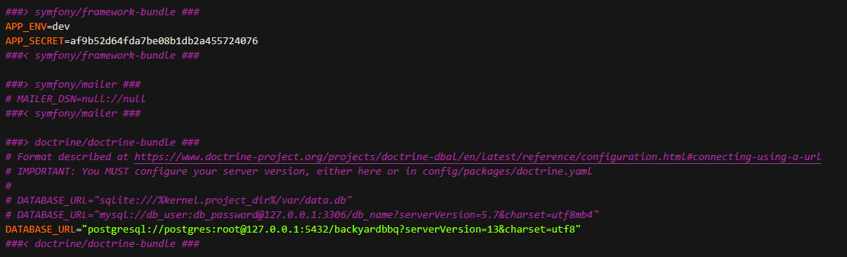

Yarn is ook volledige geinstalleerd:

Composer werkt ook:

Database is goed gegenareerd:

Symfony draait ook perfect:

# Instellingen en wijzigingen

Zelf gebruik ik de standard installatie van Visual studio, natuurlijk moeten er in Symfony wel aanpassingen gemaakt worden aan het .ENV bestand. Dit verteld aan Symfony de default variabel zoals database connectie.